**Отчет**

о проведении в МКОУ «Рахатинская СОШ имени Башира Лабазановича Сахратулаева»

мероприятий по профилактике наркомании, алкоголизма и табакокурения среди несовершеннолетних обучающихся

в апреле-мае 2018-2019 учебного года.

В рамках целевой воспитательной программы «Школа - территория здоровья» осуществляется работа по пропаганде здорового образа жизни и профилактике наркомании, алкоголизма и табакокурения, согласно утвержденному плану.

В рамках месячника (апрель-май 2019г) по профилактике наркомании, токсикомании и алкоголизма были проведены тематические классные часы:

« Имя беды – наркотики» в 8 - 9 классах

« Как победить страшный недуг» в 3 – 4 классах

«Полезные привычки» во 2 классах

«Урок трезвости» в 10 - 11классах

Среди обучающихся 8-10 класса было проведено анонимное тестирование на немедицинское употребление наркотических веществ.

Среди учащихся 5-8 классов прошел конкурс рисунков «Мы за здоровый образ жизни».

Лучшие рисунки: «Курение и алкоголь – наши враги», «Мы за ЗОЖ».

Оформлен тематический уголок антинаркотической направленности.

В школе прошел конкурс стенгазет и рефератов среди учащихся 5-11 классов. В нем приняли активное участие все классы, особенно начальные по номинации «Мы за ЗОЖ!». Победителем конкурса признан 8а класс, за издание стенгазеты «Скажи наркотикам НЕТ!» под руководством Дибировой ХШ.

В рамках сотрудничества с родителями обучающихся проведены массовые спортивно-оздоровительные мероприятия: «Спартакиада по волейболу, настольному теннису, шашкам и шахматам», «Если хочешь быть здоров, закаляйся!».

Систематически организовываются и проводятся беседы профилактической направленности с обучающимися, в том числе и их родителями (законными представителями):

три профилактические беседы во время встреч с обучающимися сотрудников наркоконтроля, 3 профилактических бесед инспектора ПДН; лекция сотрудника центра СПИД отдельно для обучающихся и учителей школы.

Проведено общешкольное родительское собрание для родителей обучающихся 5-11 классов, где одним из рассмотренных вопросов была профилактика и последствие употребления наркотиков, алкоголя и табака. Лекция поведена сотрудником наркоконтроля с демонстрацией видеофильма.

В фойе школы расположен анонимный почтовый ящик, куда обучающиеся школы могут опустить информацию о потреблении наркотиков, если обладают таковой.

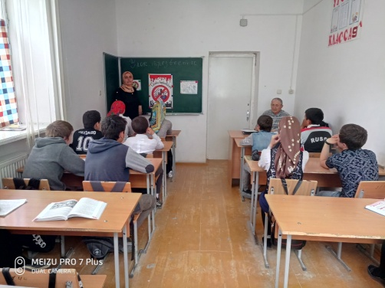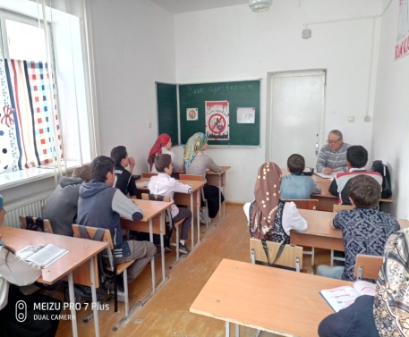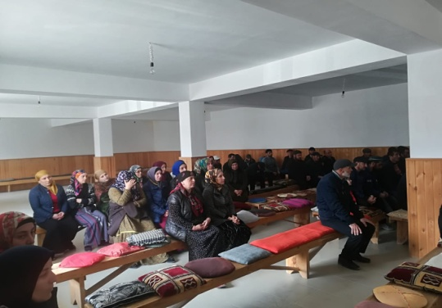

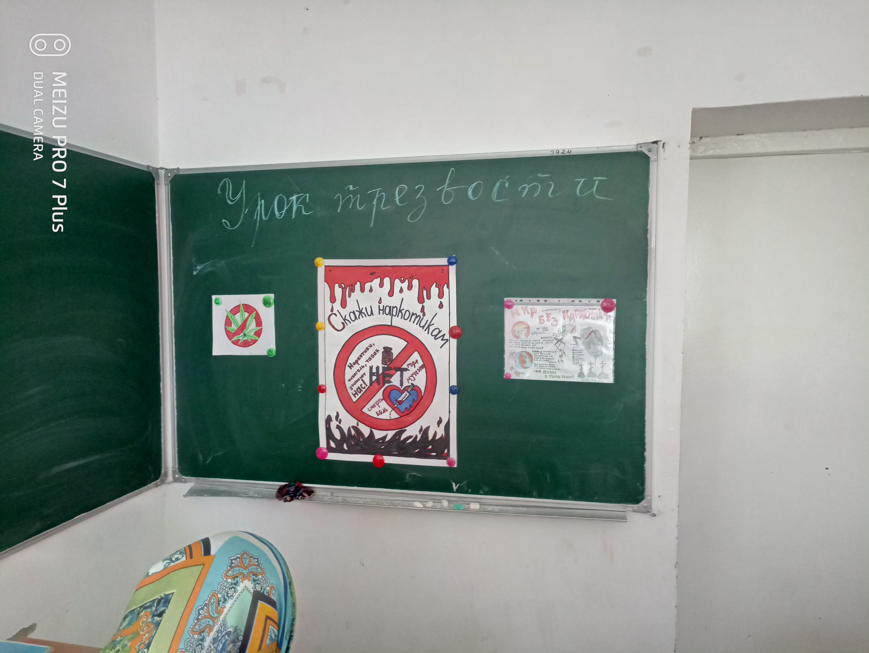

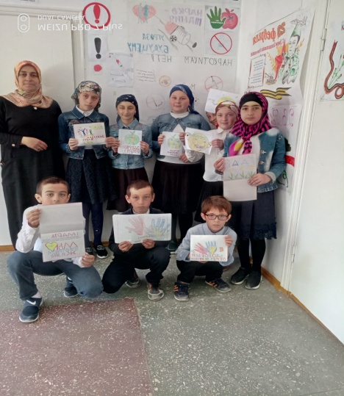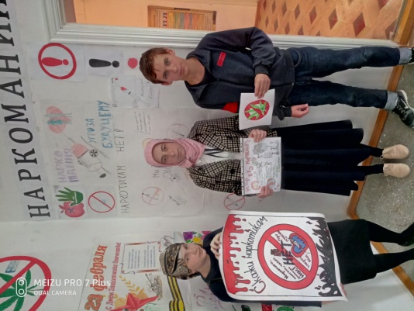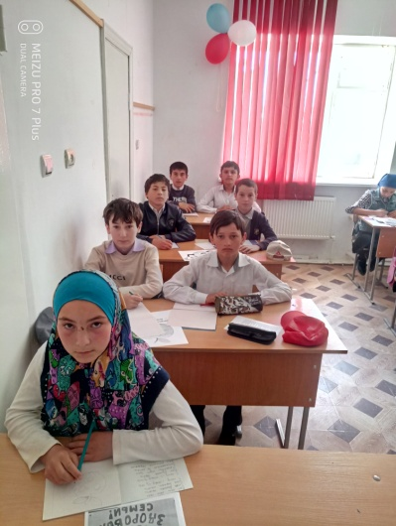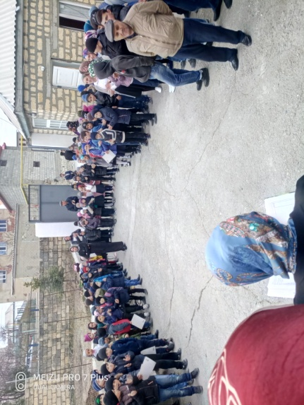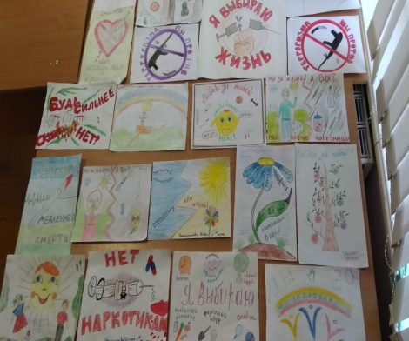

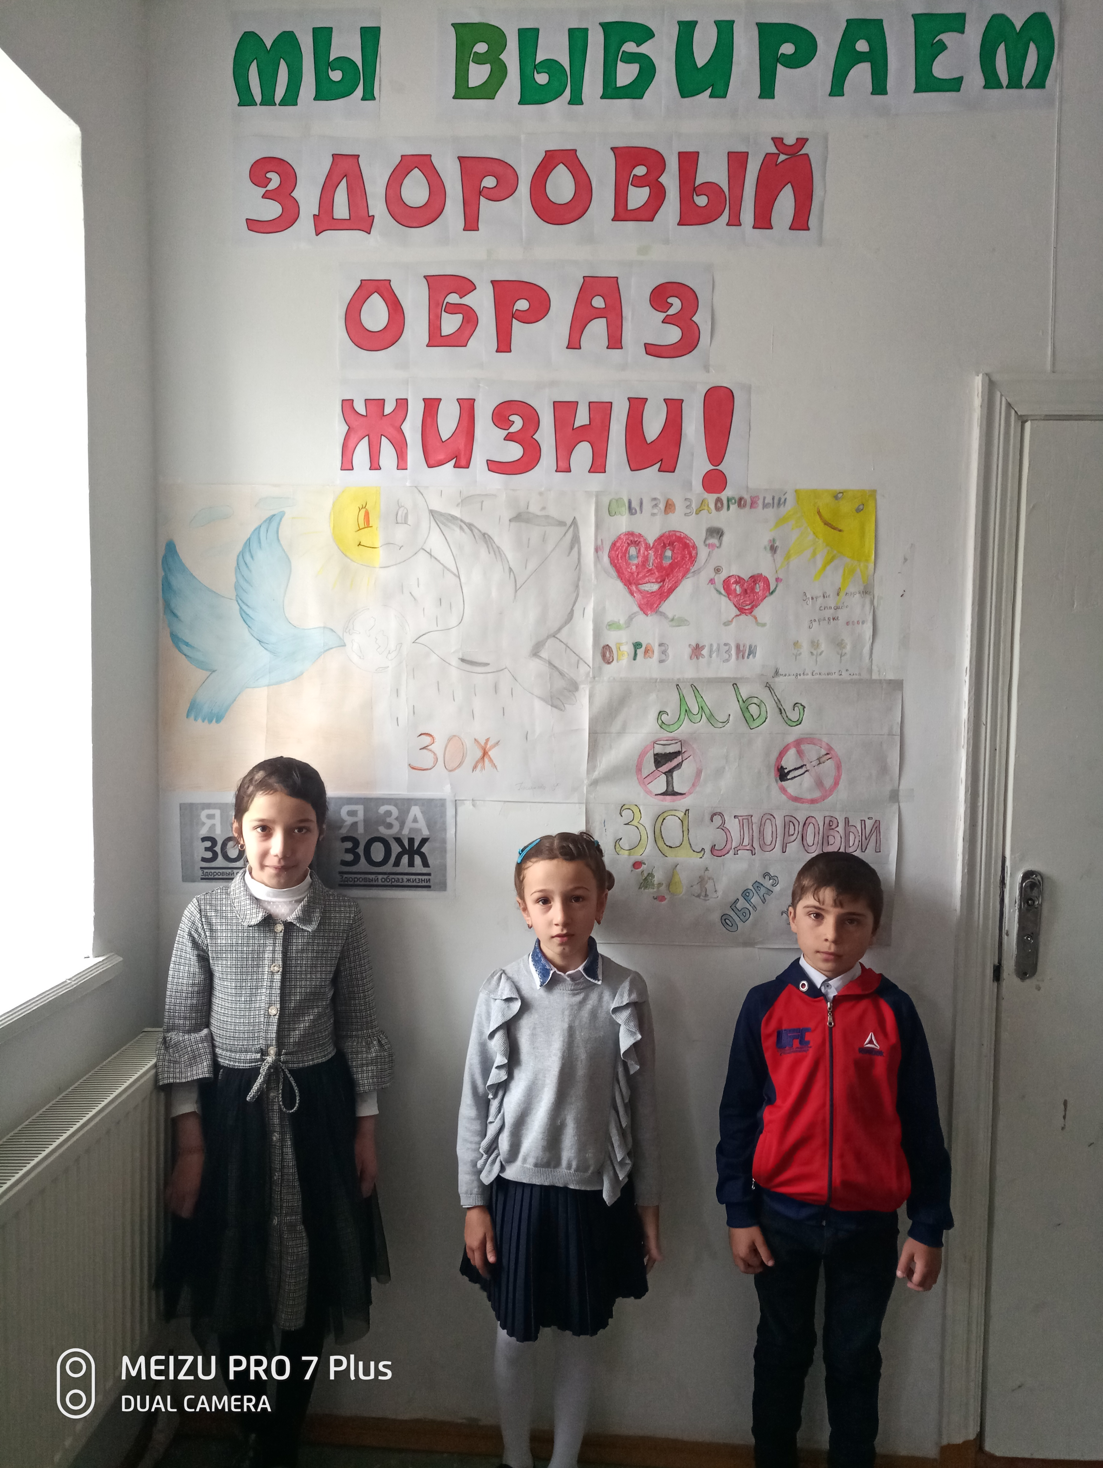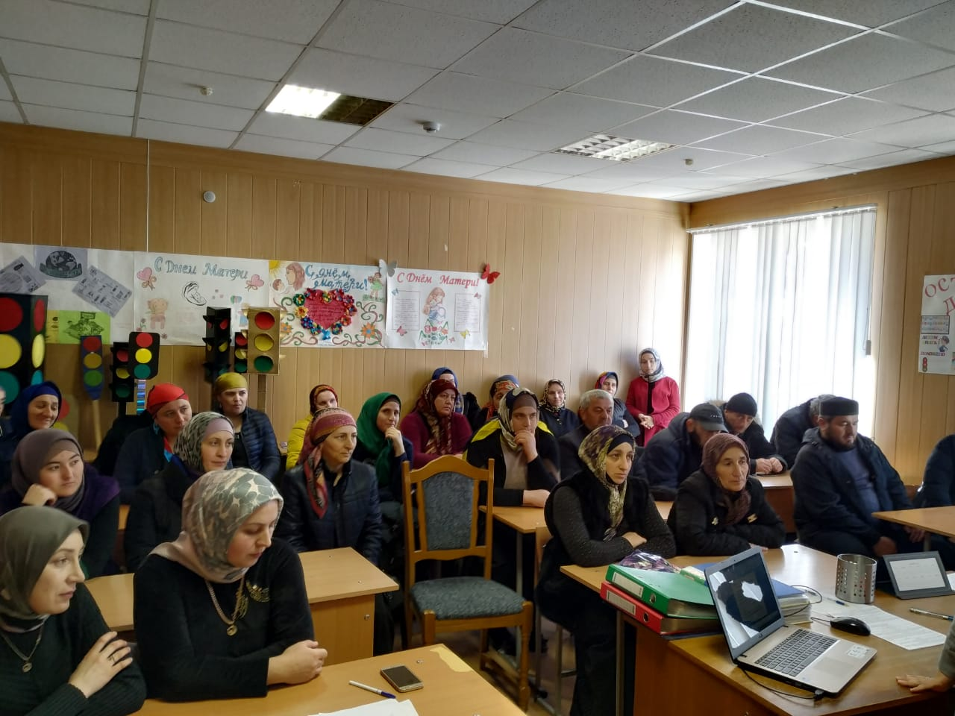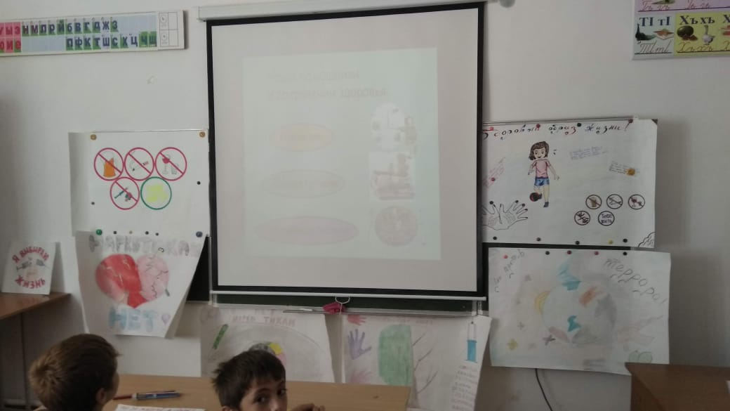

**Информация о проведенных мероприятиях в рамках исполнения пунктов 3, 4 протокола № 1**

**заседания Антинаркотической комиссии в Республике Дагестан от 29 марта 2019 г.**

**на «20» мая 2019 г.**

**МКОУ «Рахатинская СОШ имени Башира Лабазановича Сахратулаева»**

|  |  |  |  |  |  |  |
| --- | --- | --- | --- | --- | --- | --- |
| № п/п | Наименование мероприятия | Форма мероприятия | Количество образовательных организаций, охваченных данным мероприятием | Количество детей с указанием  параллели классов | Количество родителей | Количество приглашенных с указанием ФИО, должности |
| 1. |  | Родительское собрание | 1 |  | 54 | 4.  1.Глава с/п Гаджиев ША  2.Имам села Аб-каримов ММ  3.Инспектор ПДД Мусаев М  4.Участковый села Магомедов ММ |
| 2. |  | Классный час | 1 | 217 |  |  |
| 3. | **«Урок трезвости»** | Открытый урок | 1 | 27 |  |  |
|  |  | Участие в теле- и радиопередачах |  |  |  |  |
| 4. |  | Участие в иных профилактических мероприятиях:  – конкурсы,  – акции,  – школьные, муниципальные спортивные состязания  – и др. | 1 | 5-е 25  6-е 24  7-е 29  8-е 30  9-е 25  10  12  11  9 |  |  |

Зам дир по ВР __________ ЗГ Магомедова

Директор школы __________ АИ Магомедов

М.П.